espero que ustedes y sus familias estén re biennnn
HOLA QUERIDAS FAMILIAS
FAMILIAS NECESITO QUE ME ENVIEN LAS ACTIVIDADES SIEMPRE DESDE EL MISMO CORREO
COLOCAR NOMBRE, APELLIDO, GRADO Y TURNO DEL ALUMNO/A
ACTIVIDAD PARA 2ª GRADO A,B,A
Trabajaremos Contenidos relacionados con geometría que han trabajado con sus seños.
Las estrellas de este proyecto son las figuras geométricas.

La actividad que les propongo tiene que ver con el arte.
En el caso del circulo pueden utilizar la tecnica de contornear objetos de forma circular de distintos tamaños.
Para las otras figuras utilizaran la herrramienta que usamos este año “ la regla”
Con estas figuras realizaran objetos navideños para pegar en la heladera, para colgar o regalar.
Por lo tanto tendran que hacer varios modelos.
Pueden usar los materiales que quieran lapices de colores, marcadores , temperas, papeles de colores.etc.
Les envío, como muestra
No tienen que ser copias iguales
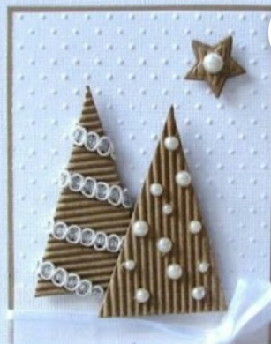 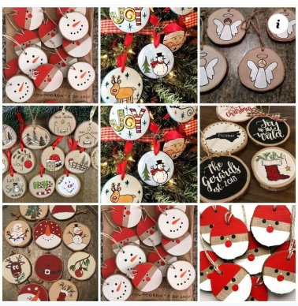 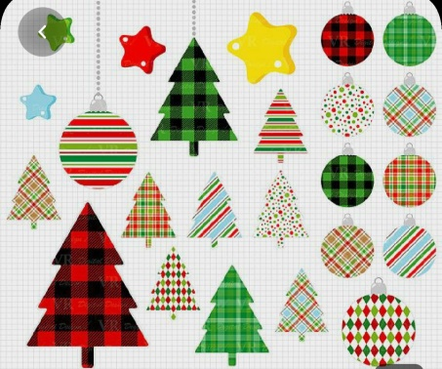
SEGUNDA ACTIVIDAD
REALIZARAN UN PESEBRE CON MATERIALES QUE HAYA EN CASA.
PUEDEN UTILIZAR LAS MISMAS FIGURAS Y REALIZAR EL PESEBRE DENTRO DE ESAS FIGURAS GEOMETRICAS.
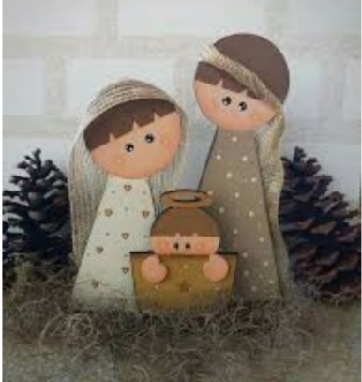 ESTE PESEBRE ESTA HECHO CON CIRCULOS, TRIANGULOS Y RECTANGULO .
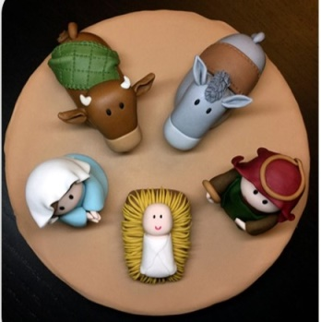 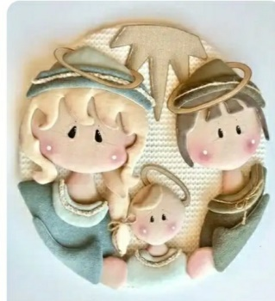 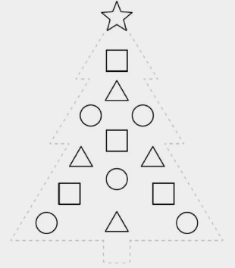
ESTAS SON ALGUNAS IDEAS CADA UNO LO HACE COMO PUEDE Y CON LO QUE TIENE.
QUERIDAS FAMILIAS
Les propongo a los pekes que aún no enviaron actividades, que las revisen y elijan las que puedan hacer y me las mandan .
YO LAS ESPERO.

¡EXITOS!!!
QUERIDAS FAMILIAS les envió mi correo para consultar cualquier duda, pero es más que sencillo y divertido.
También para enviar comentarios e imágenes de como quedo terminado, para corregirlo !!!!!
profemabetecno@gmail.com
Sigamos cuidándonos en casa CARIÑOS … Profe MABEL.

